与环境共鸣，让校园安宁

庄子在《齐物论》中曾言：“天地与我并生，而万物与我唯一。”在校园这个公共的大环境中，我们学于斯、长于斯。宁静，调谐的校园能让我们在秩序中快乐成长，然而许多不文明的行为，屡见不鲜，破坏了唯美的校园生态，也留下了极差的素养。11月1日，淮阴师范学院智眼团队及伍豪环保先锋社成员进入淮阴师范学院第一附属小学三（五）班，进行以“呵护家园生态，铸就绿色未来”为主题的宣讲，为优秀的少先队员们种下“绿色”的种子。
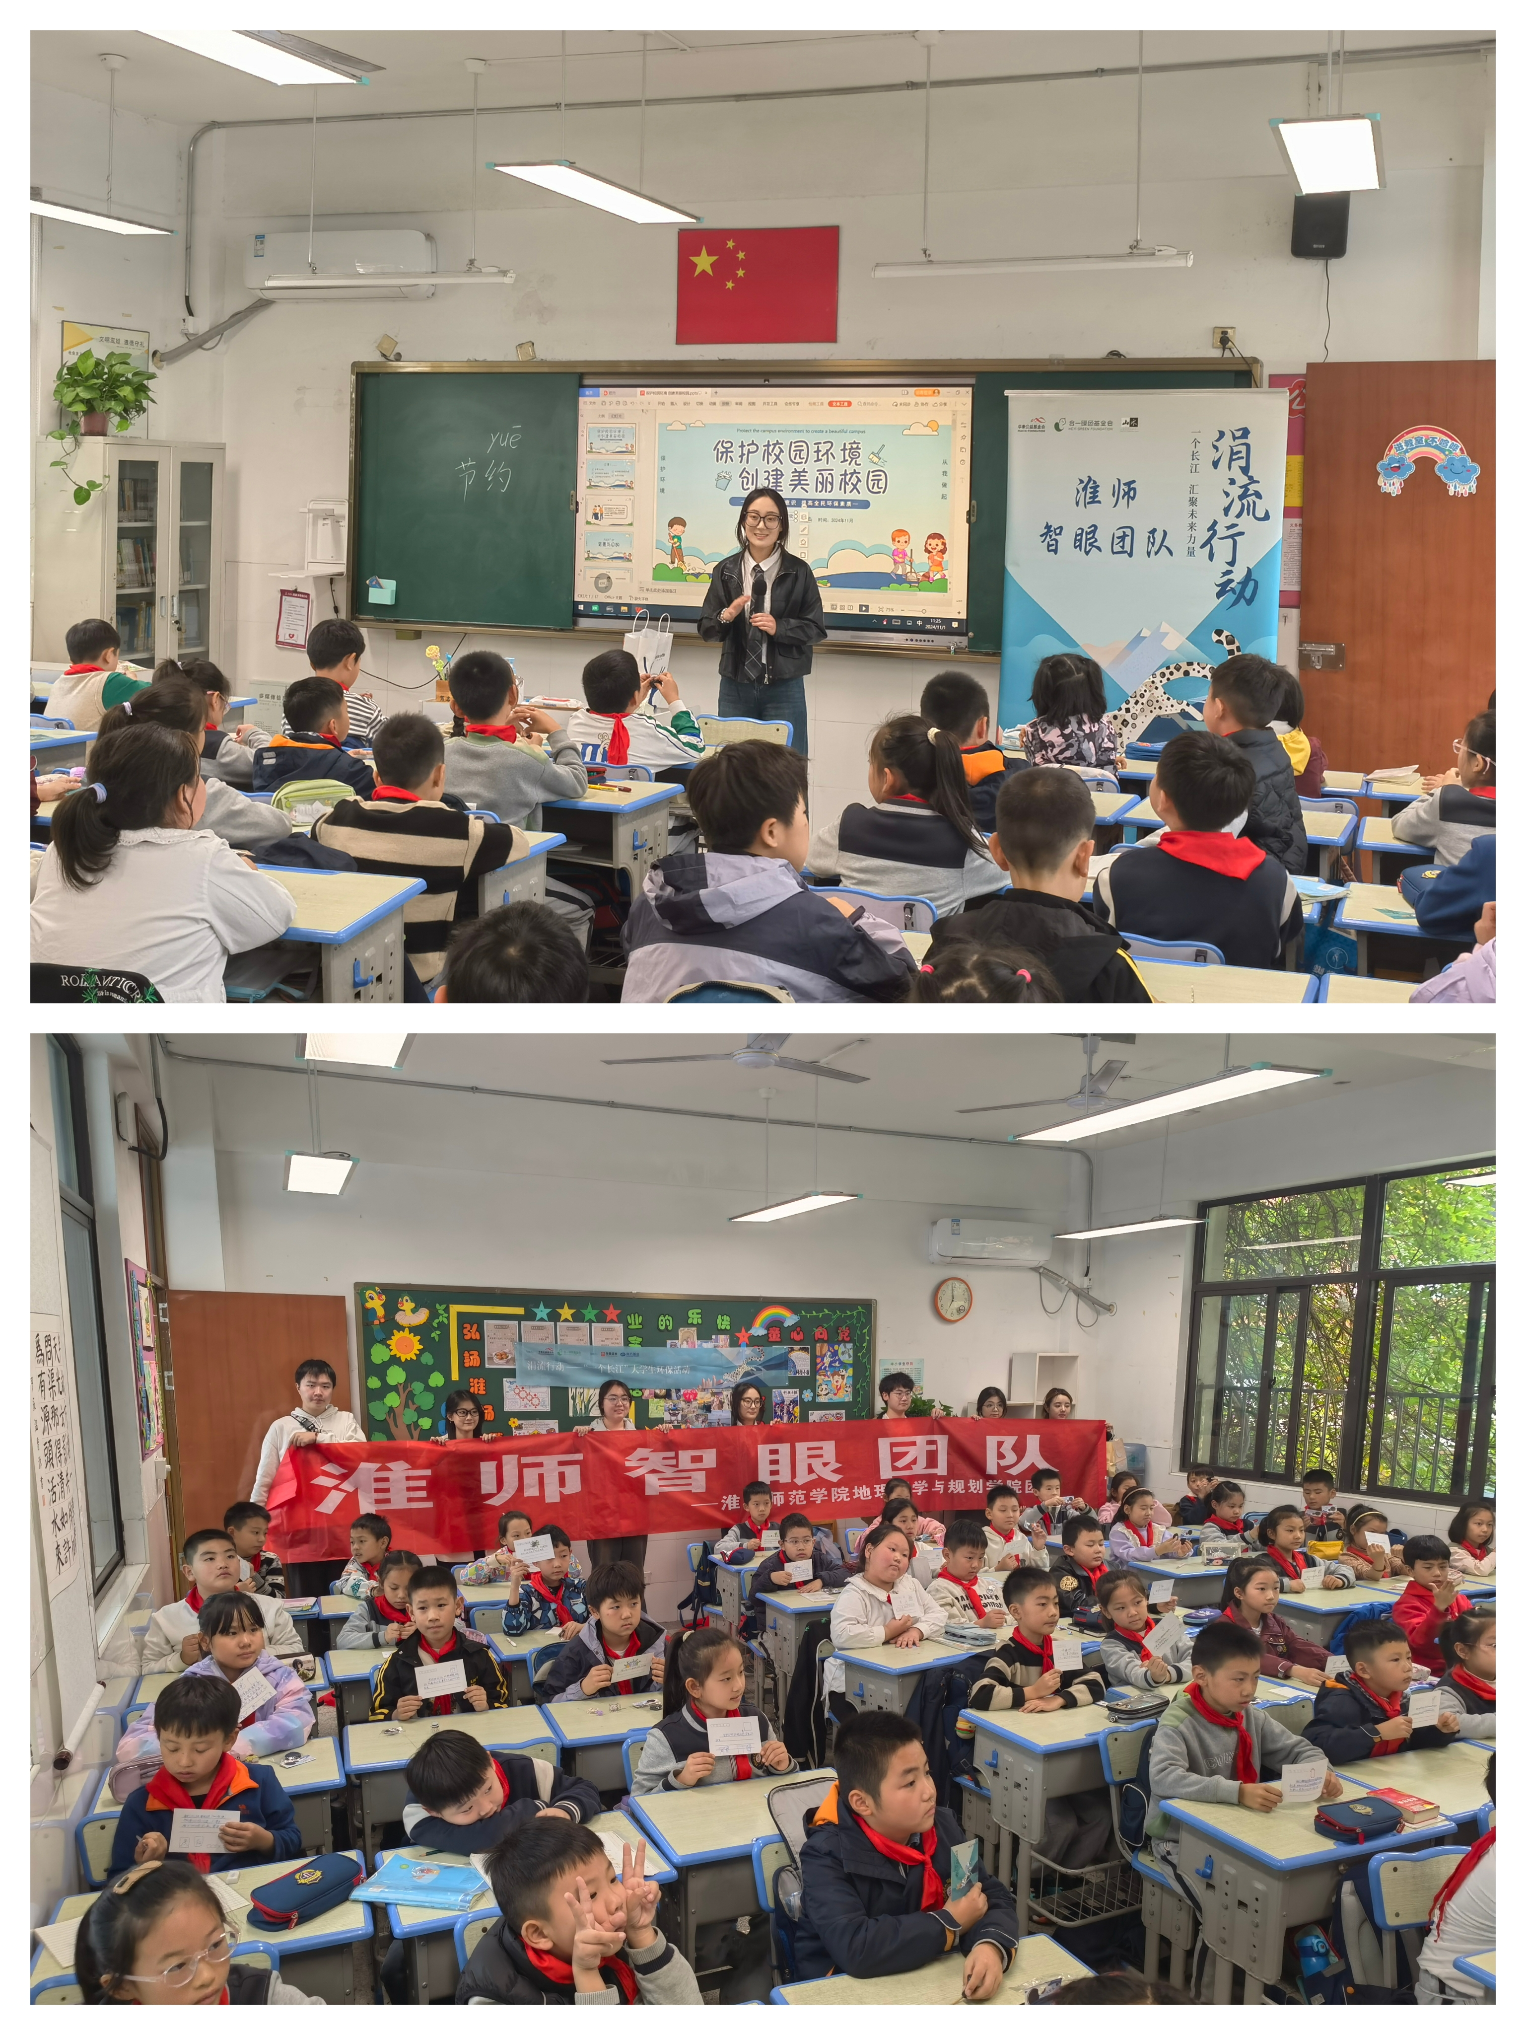
勿以恶小而为之
“君子正其衣冠”，文明的外在尺度是卫生，卫生的内在根源是涵养。先锋社成员们通过列举一些不文明的校园行为，让学生们了解到何为讲卫生的基本素养。只图自己方便，随手丢垃圾；吃完喝完随地乱扔；随地吐痰……如此种种，不胜枚举。随后，成员们又提问：“同学们，你们还知道在学校里还有哪些不文明的举止吗？”三（五）班的孩子立马回想起自己平时打扫卫生的辛苦：“老师，每次我刚打扫完卫生，没过一会又脏了，这算不算不文明行为？”“还有，还有，课间时，总会有纸团从天上飞下来，一不注意，就会砸到人。”先锋社成员们走到学生中间，倾听每个人的问题，耐心回答：“这个行为太不礼貌了，伤到人怎么办？我们要及时告诉老师，注意躲避哦……”
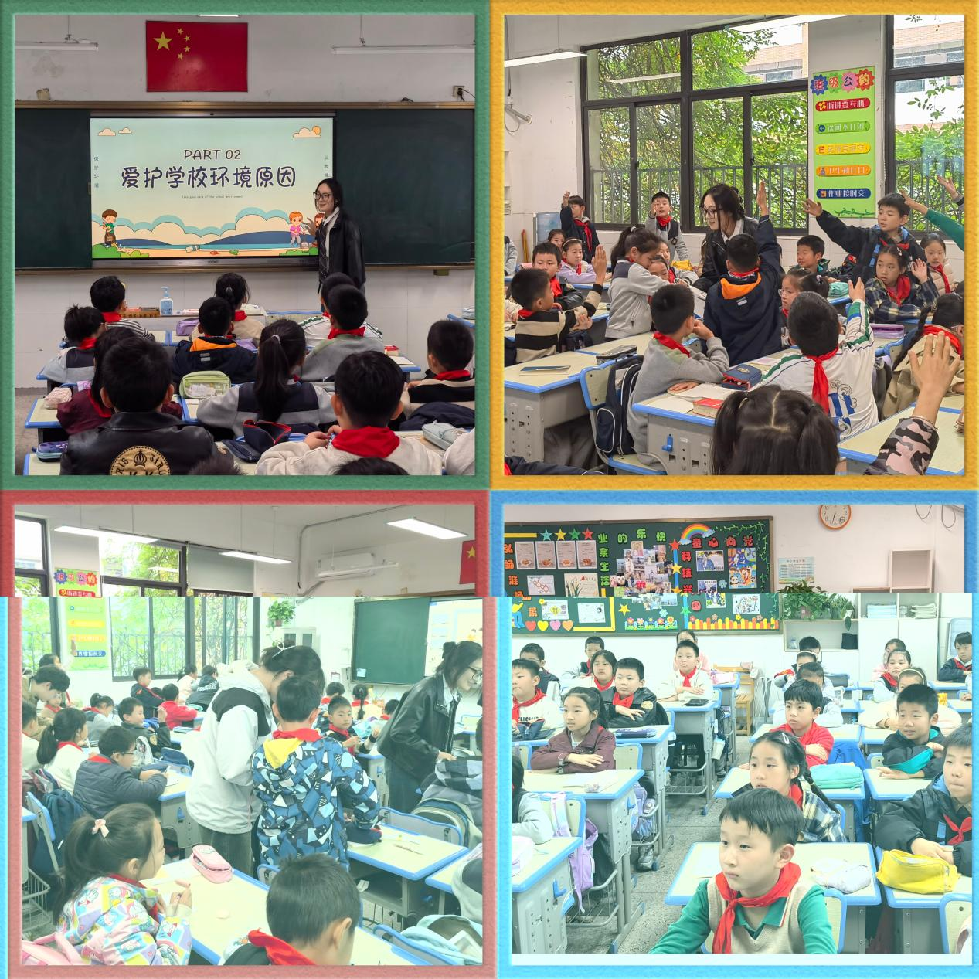
勿以善小而不为
在说完校园中的不文明行为后，又一个新的问题冒出来了，那就是我们该如何保护好我们的校园环境呢？这可难道我们可爱的小学生了。“校园这么大，我们怎么才能让它每天干干净净呢？”办法总比问题多，很快就有鸾娃高昂脑袋，举起右手，跃跃发言的神情让大家忍俊不禁，这位卫生小战士声音洪亮地表达了自己的想法：“我知道，我们要从我做起，从小事做起，上课有礼貌，课间不打闹。”说完，就像个打了胜仗的将军一样，环视四周，沉稳坐下。这可捅了马蜂窝，学生们一个个地，争先发言：“我们要保护绿色植物，不践踏草坪”“不乱写乱画，保护课桌”“按时打扫教室卫生，每天将黑板擦干净，将桌椅摆放整齐”……一堂45分钟的环保宣讲，让孩子们对校园生态的理解深入到生活的方方面面。
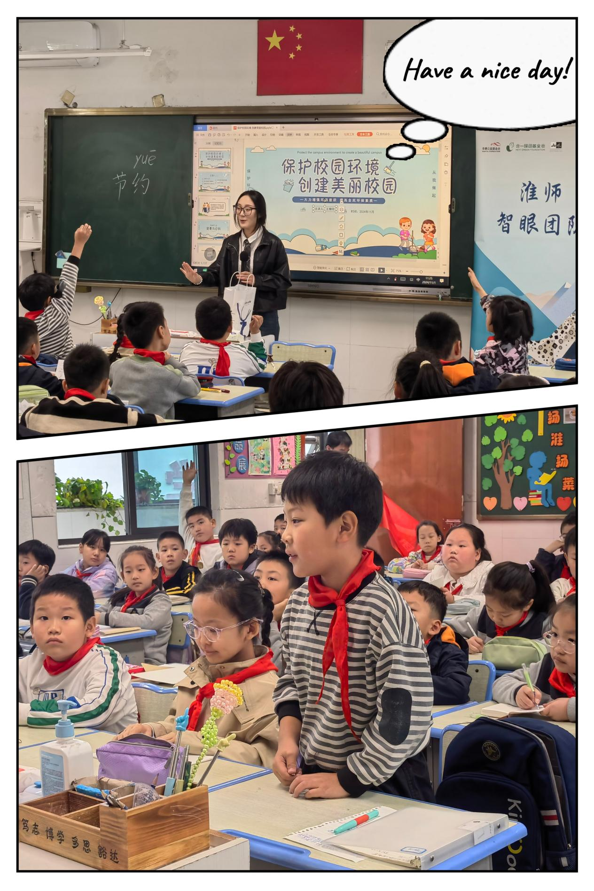
携手共净校园
在环保宣讲进行的如火如荼时，先锋社成员们拿出了明信片，让孩子们在明信片上写下自己关于环境保护的想法或者画出自己眼中的绿水青山。明信片上的图样五花八门，有的涂上了绿色的小树，有的画出了随手捡垃圾的小人，更有的比对了绿色与灰色的地球。孩子们的奇思妙想在这一刻得到了具象，稚嫩的笔迹勾勒出他们心中的生态校园。他们举起了手中的明信片，争相展示，充满生气的笑容与此刻整洁美丽的校园融为了一体。在活动的最后，先锋社成员向孩子们分享了一个理念：这世界上纵有千般颜色，唯有绿色最温柔。
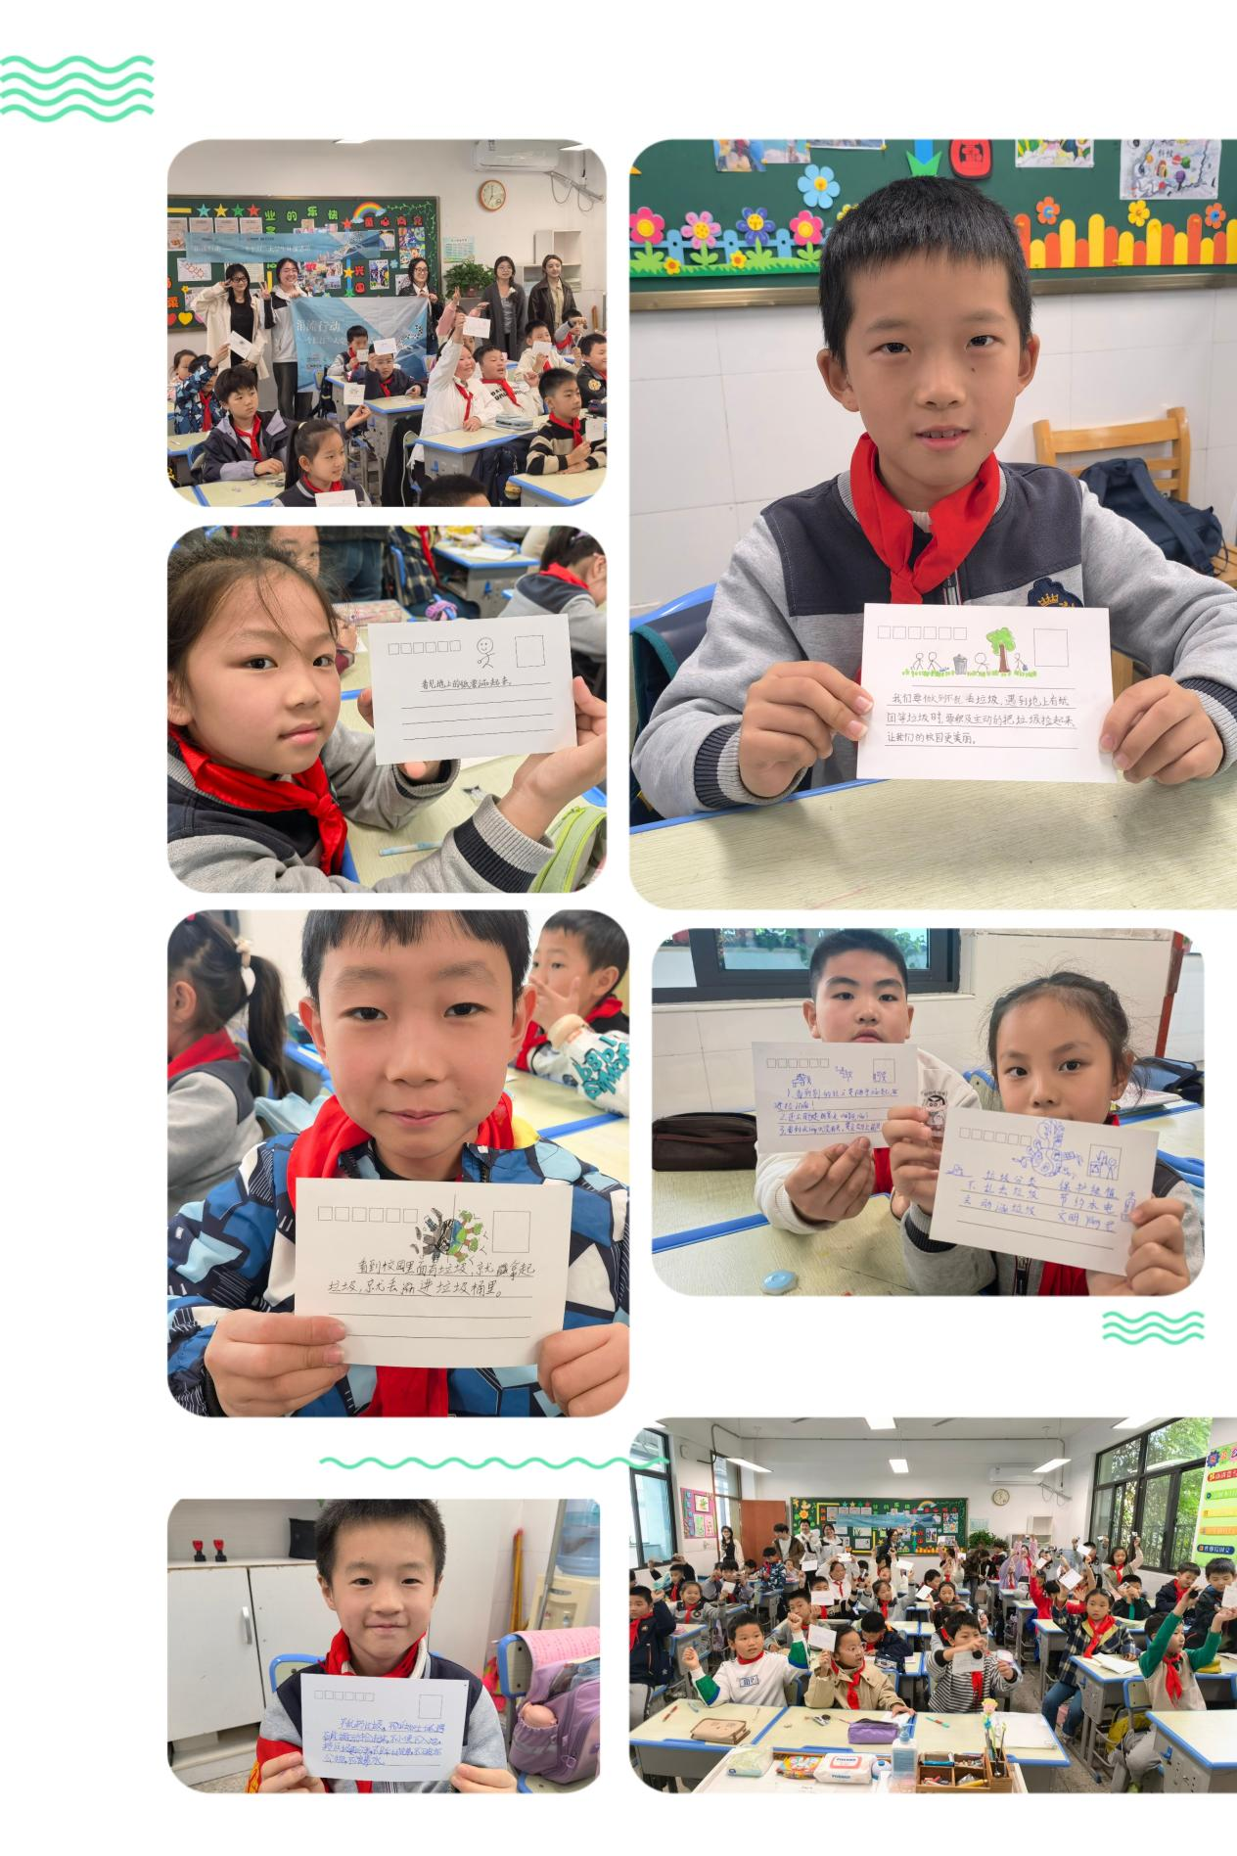
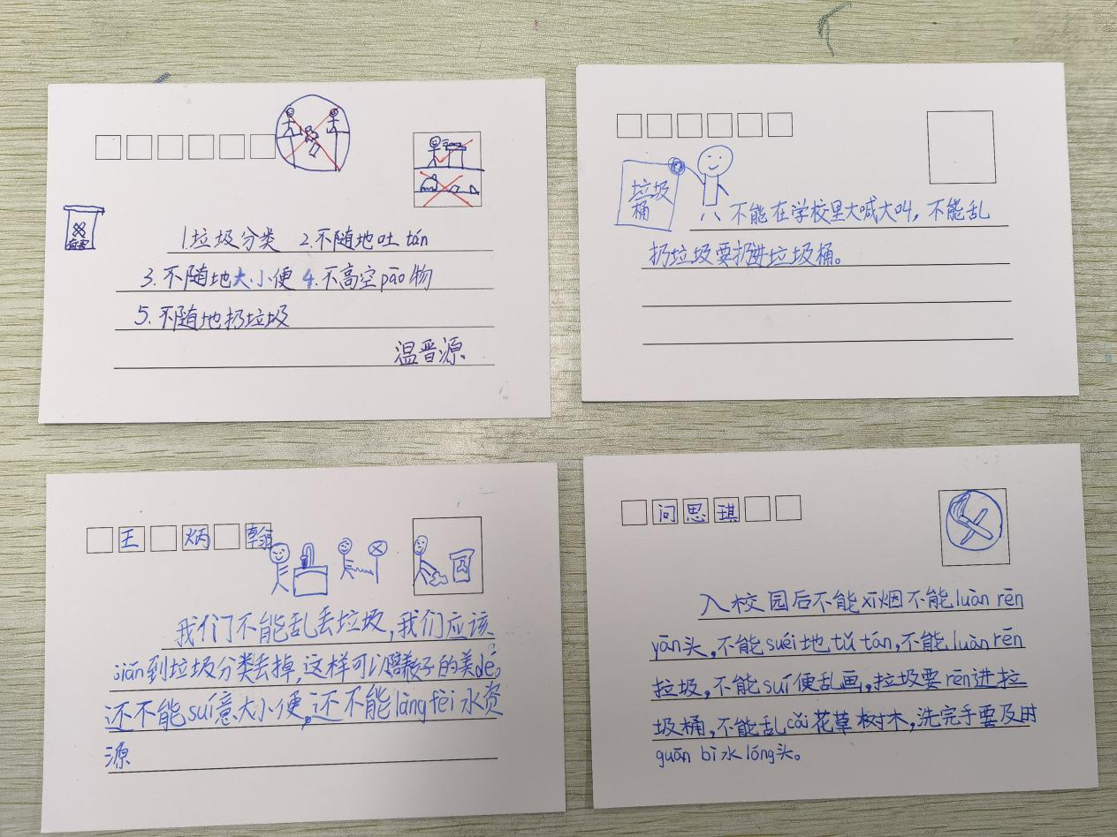
生态环境没有替代品，用之不觉，失之难存。少年是生态文明建设的未来，爱护校园环境是他们人生成长路上的第一粒“纽扣”。播下一粒种子，收获一片希望；播下一种行为，收获良好习惯。共创美好的校园环境，保护协调的家园生态，需要你我一起努力！

